II. Склад, структура, показники руху та використання персоналу підприємства
Даний розділ містить такі підпункти:
- Теорія та загальні положення;
- Структура персоналу за базовий та звітний роки;
- Визначення середньоспискової чисельності робочих підприємства за звітний рік;
- Розрахунок показників руху персоналу підприємства;
- Розрахунок показників використання персоналу;
- Висновки.

Теорія та загальні положення

Персонал – це сукупність постійних працівників, які отримали необхідну професійну підготовку та (або) мають практичний досвід і навики роботи. Крім постійних працівників, в роботі підприємства можуть брати участь на основі контракту інші працездатні особи.
Персонал підприємства можна класифікувати за такими ознаками:
- за характером виконуваних функцій;
- за характером участі у виробничо – господарській діяльності;
- за характером і складністю виконуваних робіт.
За характером виконуваних функцій весь персонал підприємства поділяється на 4 категорії:
- Робітники;
- Спеціалісти;
- Службовці;
- Керівники.
Робітники - в залежності від відношення до процесу створення продукцій поділяються на основні (які безпосередньо беруть участь в процесі виготовлення продукції) і допоміжні ( які виконують функції обслуговування основного виробництва).
Спеціалістами - вважаються працівники, які займаються інженерно – технічними, економічними та іншими роботами.
До службовців відносяться працівники, що здійснюють підготовку і оформлення документації, господарське обслуговування, облік і контроль.
Керівники – це працівники, що обіймають посади керівників підприємства та його структурних підрозділів.
За характером участі у виробничо – господарській діяльності всі кадри підприємства поділяються на промислово – виробничий персонал і непромисловий персонал.
До промислово – виробничого персоналу відносяться зайняті в основних і допоміжних підрозділах підприємства, в заводських лабораторіях, дослідних установах працівники, апарат заводоуправління, працівники охорони. До непромислового персоналу відносяться зайняті, які хоч і знаходяться на балансі підприємства, але не пов’язані прямо з процесом виробництва (ЖКО, дитячі садки і ясла, навчальні заклади та інші).
За характером і складністю виконуваних робіт ( класифікація персоналу за професіями, спеціальностями, кваліфікацією).
Професія – це вид трудової діяльності, для здійснення якої необхідні відповідний комплекс знань і практичні навички.
Спеціальність виділяється в межах певної професії і характеризує відносно вузький вид робіт.
Кваліфікація є сукупністю спеціальних знань і навиків, які визначають ступінь підготовки працівника до виконання професійних функцій обумовленої складності.
За рівнем кваліфікації робітники поділяються на 4 групи, а конкретний рівень кваліфікації визначається за допомогою тарифно – кваліфікаційних довідників і характеризується розрядами.

Структура персоналу за базовий та звітний роки

Структура персоналу у базовому році:
а) питома вага робітників у загальній структурі:
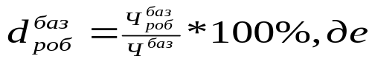
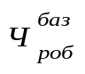- середньоспискова чисельність робітників у базовому році;
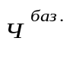- середньоспискова чисельність персоналу підприємства у базовому році.
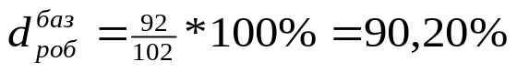
б) питома вага керівників, спеціалістів і службовців у загальній структурі:
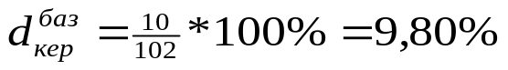
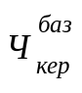- середньоспискова чисельність керівників, спеціалістів і службовців.

Визначаємо структуру персоналу у звітному році:

а) питома вага робітників в загальній структурі
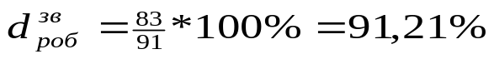
б) питома вага керівників , спеціалістів і службовців в загальній структурі: 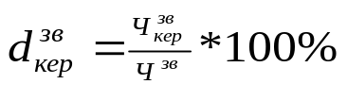
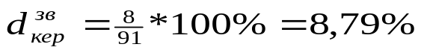

Табл. 1: Структура персоналу за базовий та звітний роки

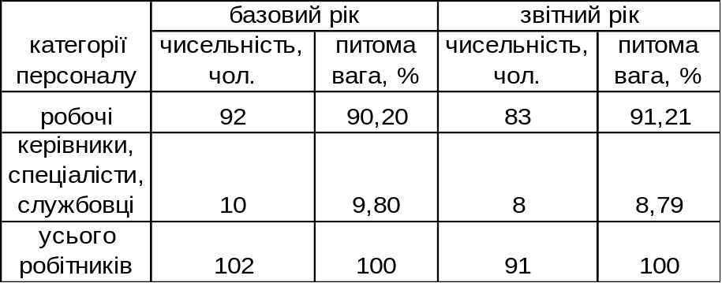

Висновок: Структура персоналу за рік фактично не змінилася, отримані показники майже ідентичні та при округленні дають однакові результати: у базовому та звітному роках у загальній чисельності персоналу питома вага робітників складає 90,2 %, а інших категорій — 9,8 %. Отже, структура персоналу на підприємстві залишається сталою, що свідчить про те, що ніяких кардинальних змін у виробництві не відбулося.

Визначення середньоспискової чисельності робочих підприємства за звітний рік

Середньоспискова чисельність персоналу є інтервальним показником, що характеризує середню наявність персоналу за відповідний період (місяць, квартал, рік).
Середньоспискова чисельність працівників за місяць визначається як відношення працівників за кожен календарний день звітного періоду, включаючи вихідні та святкові дні, до загальної кількості календарних днів:
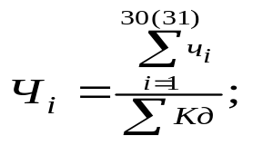
Середньоспискова чисельність працівників за рік визначаться як відношення суми спискового складу працівників за дванадцять місяців звітного періоду, до кількості місяців у році:
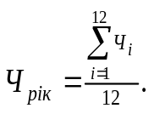
Визначаємо середньоспискову чисельність робітників за кожен місяць звітного року:
1-й місяць (Січень) 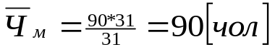
2-й місяць (Лютий) 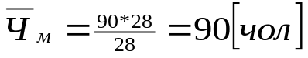
3-й місяць (Березень)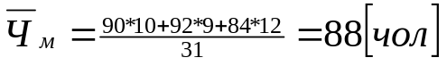
4-й місяць (Квітень) 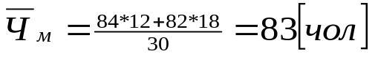
5-й місяць (Травень) 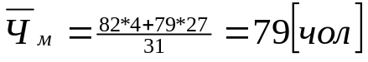
6-й місяць (Червень) 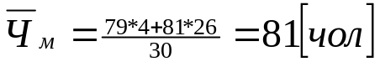
7-й місяць (Липень ) 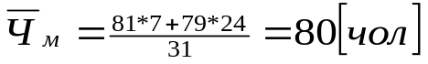
8-й місяць (Серпень) 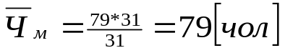
9-й місяць (Вересень ) 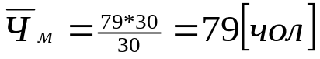
10-й місяць (Жовтень) 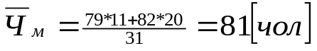
11-й місяць (Листопад) 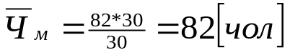
12-й місяць (Грудень) 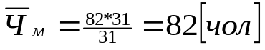

Визначаємо середньоспискову чисельність робітників за рік:

Розрахунок показників руху персоналу підприємства
Інтенсивність руху персоналу характеризується за допомогою системи показників:
1)коефіцієнт обігу з прийому.
Визначається як відношення чисельності всіх прийнятих працівників за звітний період до середньоспискової чисельності персоналу за цей період:
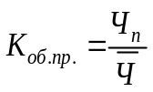
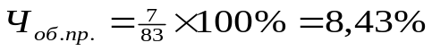
2)коефіцієнт обігу з вибуття.

Визначається як відношення чисельності всіх вибувших працівників за звітний період до середньоспискової чисельності персоналу за цей період:
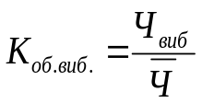
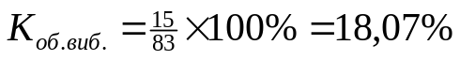
3) коефіцієнт загального обігу.
Визначається як відношення суми чисельності всіх прийнятих і вибувших працівників за звітний період до середньоспискової чисельності персоналу за цей період:
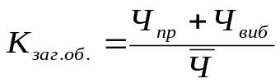
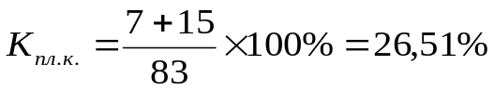
4) коефіцієнт плинності кадрів.
Визначається як відношення суми чисельності всіх працівників звільнених за власним бажанням і звільнених за порушення трудової дисципліни за звітний період до середньоспискової чисельності персоналу за цей період: 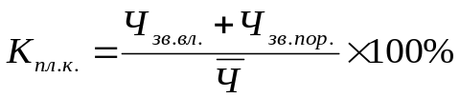
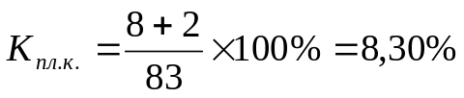

Розрахунок показників використання персоналу
Продуктивність праці – це показник, що характеризує її ефективність і показує здатність працівників випускати певну кількість продукції за одиницю часу. Іншими словами, виробіток в грошовому вираженні на одного робітника та на одного працівника у базовому та звітному роках.
- Визначення продуктивності праці у базовому році:
- на одного робітника:
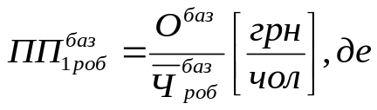
- 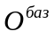- обсяг виробленої продукції у базовому році.
- 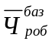- середньоспискова чисельність робітників у базовому році. 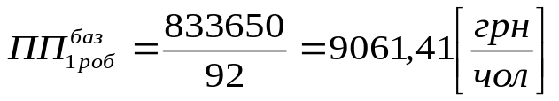

- на одного працівника:
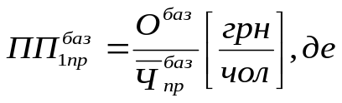
- 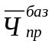- середньоспискова чисельність працівників у базовому році. 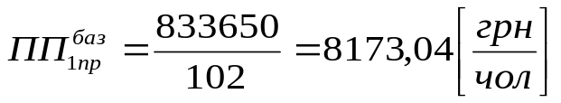
- У звітному році:
  - на одного робітника:
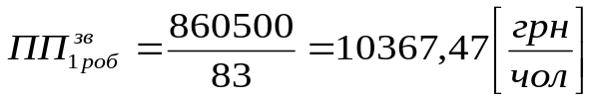
- на одного працівника:
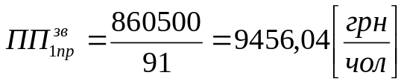
За одержаними результатами розрахуємо зростання (темп росту) продуктивності праці у звітному році:
- на одного робітника:
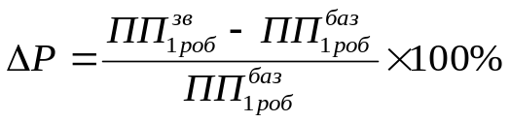
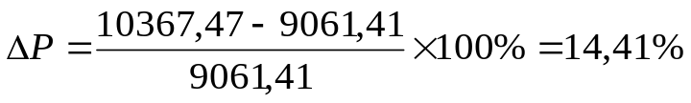

- на одного працівника:
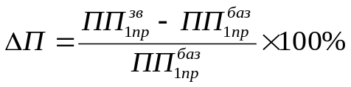
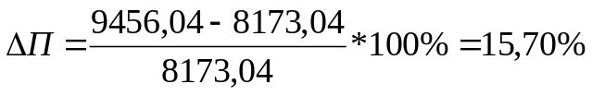

Висновок: У звітному році відбулося зростання продуктивності праці з розрахунку на одного робітника (з 9061,41 до 10367,47 грн/чол.) та на одного працівника (з 8173,04 до 9456,04), а саме у звітному році приріст продуктивності праці на одного робітника в процентах склав 14,41% і на одного працівника 15,70% за рахунок кращого використання трудових ресурсів.
- Основні фонди підприємства

У даному розділі розглядаються такі питання:
- теоретичні відомості;
- визначення структури основних фондів за звітний рік;
- розрахунок показників, які характеризують рух основних фондів;
- визначення середньорічної вартості основних фондів за звітний рік;
- розрахунок показників, які характеризують використання основних фондів;
- вплив фондовіддачі на основні техніко-економічні показники діяльності підприємства;
- розрахунок амортизаційних відрахувань у бухгалтерському та податковому обліках.

Основні виробничі фонди – це засоби праці, які мають вартість, функціонують у виробничому процесі тривалий час, не змінюючи при цьому своїх форм і розмірів, а свою вартість переносить на вартість готової продукції поступово шляхом амортизаційних відрахувань.
Не є виробничими фондами засоби праці, не залучені в процес виробництва ( не введені в дію підприємства, засоби праці у стадії монтажу, демонтоване обладнання).
Основні фонди підприємства поділяються на виробничі ( функціонують у сфері матеріального виробництва підприємства ) і невиробничі ( фонди невиробничої сфери підприємства ).
У бухгалтерському обліку, в залежності від функцій, що виконують засоби праці у виробничому процесі, вони класифікуються за виробничим призначенням на такі групи:
- Земельні ділянки
- Капітальні витрати на поліпшення земель
- Будинки, споруди та передавальні пристрої
Будинки (крім жилих ). До них відносяться будинки основних, допоміжних, обслуговуючих цехів, депо, гаражі промислових підприємств, конструкторські бюро, заводоуправління, контори. Основною функцією засобів праці, котрі входять до складу цієї групи, є забезпечення захисту робітників від зовнішніх атмосферних і кліматичних умов, тобто вони створюють умови для здійснення нормального виробничого процесу.
Споруди – це об’єкти, призначенням яких є виконання тих чи інших функцій, не пов’язаних із зміною предметів праці. До них відносять: мости, водонапірні башні, трубопроводи, дамби і т.д.
Передавальні пристрої – це основні фонди призначені для передачі електричної і теплової енергії, а також рідких і газоподібних речовин. До них відносять: споруди електропередачі і зв’язку, каналізаційні споруди, нафто- і газопроводи.
4. Машини та обладнання
До них відносять:
- силові машини та обладнання;
- робочі машини та обладнання;
- вимірюючи прибори та регулюючі пристрої;
- обчислювальна техніка;
- прибори та лабораторне обладнання.
5. Транспортні засоби. Призначені для транспортування людей і вантажу.
До них відносять:
- автотранспорт;
- повітряний транспорт;
- залізничний транспорт;
- водний транспорт.
6. Інструменти, прилади та інвентар.
В цю групу включаються механізовані та ручні інструменти всіх видів, ріжучі,
давлючі, ударні, а також різноманітні приналежності.
7. Робоча і продуктивна сила.
8. Багаторічні насадження.
9. Інші основні засоби.
Виробнича структура основних фондів – це співвідношення різних груп основних фондів в їх загальній вартості.
Вихідні дані взяті з додатку 2

табл. 3.1. Видова структура основних фондів підприємства на початок і кінець звітного року.
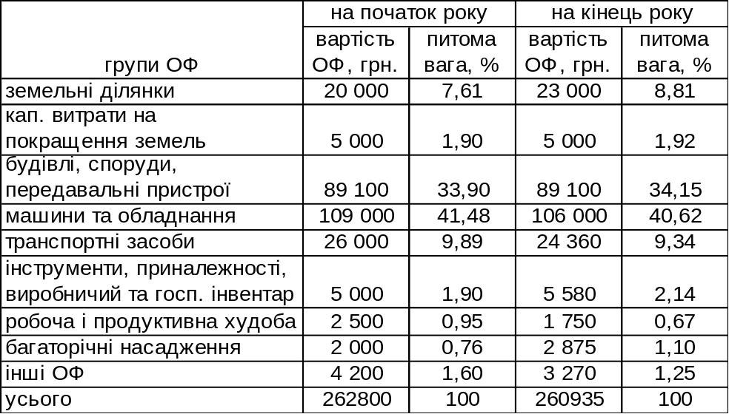

Визначення показників руху основних виробничих фондів.

Для характеристики руху основних виробничих фондів у звітному році визначаємо коефіцієнти надходження і вибуття:

- Коефіцієнт надходження (вводу) основних фондів:
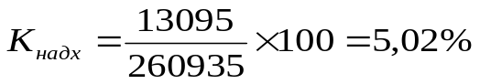
- Коефіцієнт вибуття основних фондів:
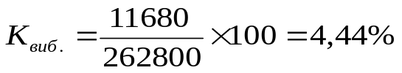

Отже, частина основних фондів, які надійшли в загальному об’ємі на кінець року, складає 5,02 %; вибуття основних фондів у загальному їх об’ємі – 4,44 %. Значить, основних фондів надійшло на 0,58 % більше, ніж вибуло.

Визначення середньорічної вартості основних виробничих фондів.
Визначаємо середньорічну вартість основних виробничих фондів у звітному році.
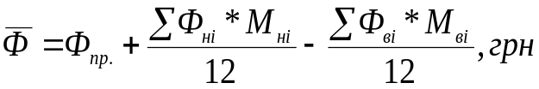
Використовуємо вихідні дані і виконаємо розрахунок за балансовою формулою:
Фп.р. – вартість основних виробничих фондів на початок року;
Фн.і - вартість основних виробничих фондів, які надійшли протягом року.
Фв.і –вартість основних виробничих фондів, котрі вибули протягом року.
Мн.і – кількість місяців у році, протягом яких основні виробничі фонди, що надійшли, працювали, не враховуючи місяця надходження.
Мв.і – кількість місяців, які залишилися до кінця року з моменту вибуття основ - них виробничих фондів, не враховуючи місяця надходження.
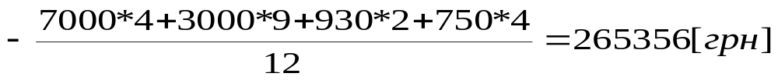

Отже, середньорічна вартість основних виробничих фондів у звітному році склала: 265356 грн.

Розрахунки показників, які характеризують ефективність використання основних фондів.
Для характеристики ефективності використання основних виробничих фондів розрахуємо показники фондовіддачі, фондомісткості, фондоозброєності праці в базовому і звітному періодах; фондорентабельність визначається тільки для звітного року.
1. Фондовіддача характеризує який об‘єм продукції у вартісному вираженні приходиться на одну гривню основних виробничих фондів. Він визначається за формулою:
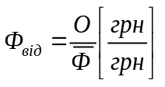
О – обсяг товарної (валової, чистої) продукції підприємства за рік.
Ф – середньорічна вартість основних виробничих фондів підприємства.
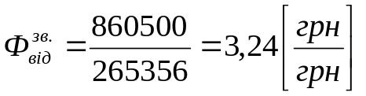- фондовіддача у звітному році.
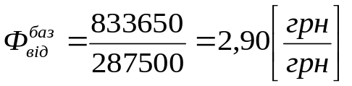- фондовіддача у базовому році.

2. Оберненим показником до фондовіддачі є фондоємкість. Фондоємкість – це вартість основних виробничих фондів, що припадає на 1 грн. продукції. Він визначається за формулою:
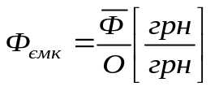
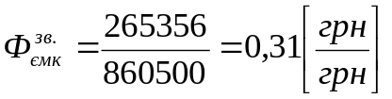- фондоємкість у звітному році
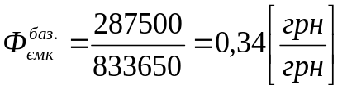- фондоємкість у базовому році
3. Іншим показником характеристики ефективності використання основних виробничих фондів є фондоозброєність праці. Він обчислюється за формулою:
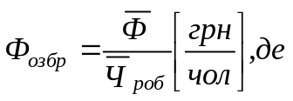
Ч - середньоспискова чисельність виробничого персоналу.
а) у звітному році :
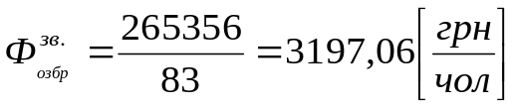
б) у базовому році:
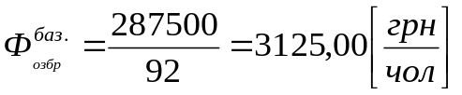

Вплив фондовіддачі на основні техніко-економічні показники діяльності підприємства
Необхідно визначити вплив зміни показника фондовіддачі основних виробничих фондів у звітному періоді порівняно з базовим на основні ТЕП діяльності будівельного підприємства: обсяг виконаних БМР (обсяг виготовленої продукції), економію капітальних вкладень в основні виробничі фонди підприємства, продуктивність праці робітників та собівартість БМР.
Додатковий обсяг БМР 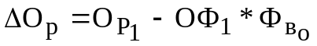 (або зменшення обсягу БМР) за рахунок зростання (зниження) показника фондовіддачі визначають за формулою
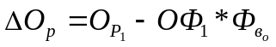, грн.,
де 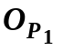 — обсяг БМР, виконаний власними силами у звітному році БМР (обсяг виготовленої продукції);
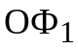 — середньорічна вартість основних виробничих фондів у звітному році;
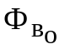 — фондовіддача у базовому році.
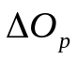= 860500 – 265356*2,90= 90967,60 /грн./
Отже, відбулося зростання обсягу виконаних робіт за рахунок підвищення показника фондовіддачі.

Економію капітальних вкладень в основні виробничі фонди визначають за формулою
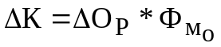, грн.,
де 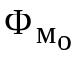 — фондомісткість БМР у базовому році.
∆К = 90967,60*0,34 = 30928,98 /грн./
Отже, економія капітальних вкладень в основні виробничі фонди склала 74184,85 грн.

Річний економічний ефект 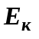 (втрати) від економії капітальних вкладень визначають за формулою
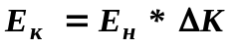, грн.,
де 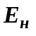 — норматив загальної економічної ефективності капітальних вкладень (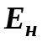 = 0.17).
Ек = 0,17*30928,98 = 5257,93 /грн./
Отже, річний економічний ефект від економії капітальних вкладень - 12611,43 грн.

Зростання продуктивності праці (виробітку) робітників 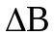 (або зниження показника) визначають за такою формулою:
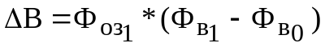, грн. / чол.,
де 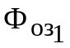 — фондоозброєність праці робітників у звітному році;
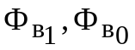 – фондовіддача основних виробничих фондів у звітному та базовому роках відповідно.
∆В= 3197,06*(3,24-2,90) = 1087,00 (грн. / чол.) // зростання //

Умовне вивільнення робітників ∆Ч_{Р} за рахунок зростання продуктивності праці (виробітку) визначають за формулою
Ч_{Р} =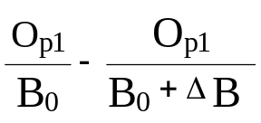, чол.,
де 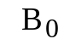 — продуктивність праці робітників у базовому році.
∆Ч_{Р} = 860500/8173,04 – 860500/9260,04 = 12 /чол./

Економію Е (збільшення вартості) від зниження собівартості БМР (або зростання показника) визначають за формулою:
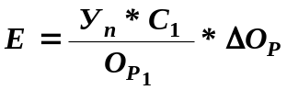, грн.,
де 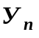 —умовно-постійна частка витрат у складі собівартості БМР;
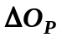 — додатковий обсяг БМР (або зменшення обсягу БМР) за рахунок зростання (зниження) показника фондовіддачі;
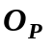 — обсяг БМР у звітному році;
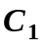 — собівартість БМР у звітному році (собівартість виготовленої продукції).
Уп = 0,01*0,5613+0,07*0,1070+0,15*0,1509+0,5*0,1808 = 0,105

Е = ((0,105*668825)/ 860500)*90967,60 = 7423,99 / грн. /

Загальна економія від поліпшення використання основних виробничих фондів визначається за формулою
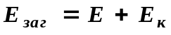, грн.

Езаг = 7423,99 + 5257,93 = 12681,92 /грн./

Табл. 3. Вплив зміни показника фондовіддачі на основі ТЕП діяльності будівельного підприємства
Найменування
показників
Умовні
позначення
Одиниця
виміру
Базовий
рік
Звітний
рік
Обсяг БМР
грн.
833650
860500
Середньорічна вартість
основних виробничих
фондів
грн.
287500
265356
Фондовіддача основних
виробничих фондів
грн./грн.
2,9
3,24
Продуктивність праці
робітників (виробіток)
В
грн./чол.
10032
10616,77
Фондоозброєність
праці робітників
Ф
оз
грн./чол.
3125,00
3197,06
Фондомісткість БМР
Ф
м
грн./грн.
0,34
0,31
Додатковий обсяг БМР за
рахунок зростання
фондовіддачі
грн.
-
90967,60
Зростання продуктивності
праці (виробітку)
грн./чол.
-
1087,00
Умовне вивільнення
робітників
чол.
-
12
Економія капітальних
вкладень
в основні виробничі фонди
грн.
-
30928,98
Економія від зниження
собівартості БМР
грн.
-
7223,99
Економічний ефект від
скорочення капіт. вкладень
грн.
-
5257,93
Загальна економія за
рахунок
поліпшення використання
основних виробничих
грн.
-
12681,92
О
Р
ОФ
в
Ф
Δ
О
Р
В
Δ
Δ
К
Е
Е
к
Е
заг
Р
Ч
Δ

Визначення амортизаційних відрахувань, аналіз методів нарахування амортизації.
Процес відшкодування зношення основних фондів здійснюється шляхом амортизації. Із амортизаційних сум, що включаються у склад витрат на виробництво продукції, формується амортизаційний фонд, який використовується для відтворення основних фондів.
Для здійснення процесу нарахування амортизації у податковому обліку основні фонди підприємства поділяються на такі групи:
1) будівлі, споруди, їх структурні компоненти, передавальні пристрої, в т.ч. жилі будинки та їх частини, вартість капітального покращення землі;
2) автомобільний транспорт, його вузли (запасні частини), меблі, побутові електронні, оптичні, електромеханічні прилади та інструменти, інше офісне обладнання;
3) інші основні фонди, що не включені до груп 1, 2 і 3;
4) електронно обчислювальні машини, інші машини для автоматичної обробки інформації, їх програмне забезпечення, пов’язані з ними засоби зчитування або друку інформації, інші інформаційні системи, телефони (у т.ч. стільникові), мікрофони і рації, вартість яких перевищує вартість малоцінних товарів та предметів.
Річні норми амортизаційних відрахувань, затверджені “Положенням про порядок визначення амортизації та віднесення амортизаційних відрахувань на витрати виробництва”, встановлюються у відсотках до балансової вартості кожної із груп основних фондів на початок звітного періоду у таких розмах:
- група 1 – 2% (за квартал),
- група 2 – 10% (за кв.),
- група 3 – 6% (за кв.),
- група 4 – 15% (за кв.).
У бухгалтерському обліку розрізняють слідуючи методи нарахування амортизації:
- прямолінійний;
- зменшення залишкової вартості;
- виробничий;
- прискореного зменшення залишкової вартості;
- кумулятивний метод.

Вихідні дані:
Вид ОФ: автомобіль легковий ;
Первинна вартість: 16000 грн.;
Ліквідаційна вартість: 2,5% від початкової вартості (400 грн.);
Термін експлуатації: 8 років;
Кількість виробленої продукції з розподілом по роках (одиниць продукції):
1р.- 3000; 5р.- 20000;
2р.- 5000; 6р.- 18000;
3р.- 10000; 7р.- 9000;
4р.- 12000; 8р.- 6000.
Прямолінійний метод
Річна сума амортизаційних відрахувань (Ам) визначається діленням амортизаційної вартості (Ва) на очікуваний період часу (Т).
Амортизаційна вартість – це первинна (В^{перв}) або переоцінена вартість необоротних активів за вирахуванням їх ліквідаційної вартості (В^{лікв}).
Річна сума амортизації визначається за формулою:
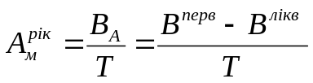
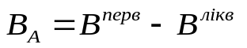
Норма амортизації визначається за формулою:
Розрахуємо суму амортизаційних відрахувань цим методом згідно вихідних даних.
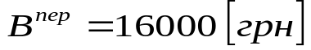
Т – 8 [років]
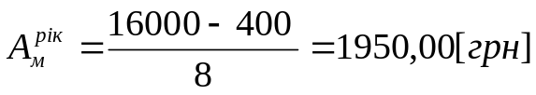

Розрахунок річних амортизаційних відрахувань:
Табл.
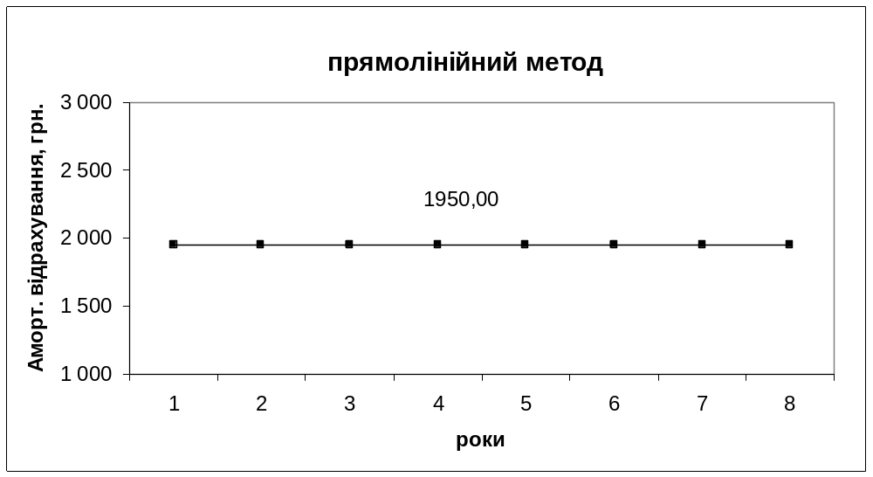
прямолінійний метод
рік | Вперв | АВ річ. | АВ нак. | Взал.
1 | 16000 | 1 950,000 | 1950,00 | 14050,00
2 | 16000 | 1 950,000 | 3900,00 | 12100,00
3 | 16000 | 1 950,000 | 5850,00 | 10150,00
4 | 16000 | 1 950,000 | 7800,00 | 8200,00
5 | 16000 | 1 950,000 | 9750,00 | 6250,00
6 | 16000 | 1 950,000 | 11700,00 | 4300,00
7 | 16000 | 1 950,000 | 13650,00 | 2350,00
8 | 16000 | 1 950,000 | 15600,00 | 400,00

Переваги цього методу:
- рівномірність розподілу суми амортизації протягом всього періоду експлуатації;
- простота розрахунків.
Негативні сторони:
- не враховує морального зносу;
- не дається реальна оцінка виробничим потужностям основних засобів у різні роки експлуатації.

Метод зменшення залишкової вартості
Річна сума амортизаційних відрахувань визначається як добуток залишкової вартості об’єкту на початок звітного року і норми амортизації.
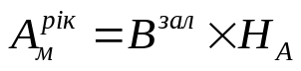
Норма амортизації визначається за формулою:
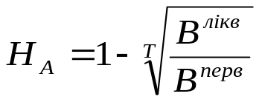

Розрахуємо суму амортизаційних відрахувань цим методом згідно вихідних даних.
Розрахунок річних амортизаційних відрахувань:
Табл.

Метод зменшення залишкової ваотості
рік | Вперв | АВ річ. | АВ нак. | Взал.
1 | 16000 | 5920,00 | 5920,00 | 10080,00
2 | 16000 | 3729,60 | 9649,60 | 6350,40
3 | 16000 | 2349,65 | 11999,25 | 4000,75
4 | 16000 | 1480,28 | 13479,53 | 2520,47
5 | 16000 | 932,58 | 14412,10 | 1587,90
6 | 16000 | 587,52 | 14999,62 | 1000,38
7 | 16000 | 370,14 | 15369,76 | 630,24
8 | 16000 | 233,19 | 15602,95 | 485,00


Переваги даного методу:
- Найбільша інтенсивність використання приходиться на перші роки експлуатації, коли основні фонди ще нові;
- Накопичуються кошти для заміни амортизаційного об’єкту у випадку його морального старіння й інфляції.

Прискорене зменшення залишкової вартості
Річна сума амортизаційних відрахувань визначається виходячи із залишкової вартості об’єкту на початок звітного року або первісної вартості на дату нарахування амортизації по введеним на протязі року об’єктів і подвійної річної норми амортизації, врахованої із строку корисного використання об’єкту.
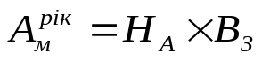
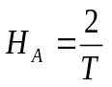
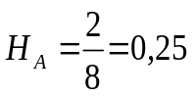
Розрахунок амортизаційних річних відрахувань:

Табл.
метод прискореного зменшення залишкової вартості
рік | Вперв | АВ річ. | АВ нак. | Взал.
1 | 16000 | 4000,000 | 4000,000 | 12000,000
2 | 16000 | 3000,000 | 7000,000 | 9000,000
3 | 16000 | 2250,000 | 9250,000 | 6750,000
4 | 16000 | 1687,500 | 10937,500 | 5062,500
5 | 16000 | 1265,625 | 12203,125 | 3796,875
6 | 16000 | 949,219 | 13152,344 | 2847,656
7 | 16000 | 711,914 | 13864,258 | 2135,742
8 | 16000 | 1650,742 | 15515,000 | 485,000
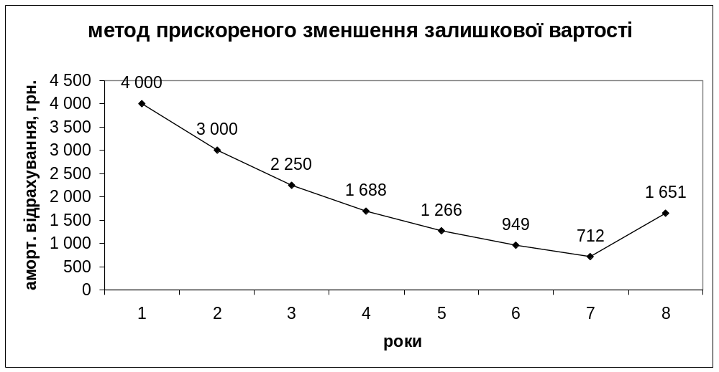
Особливості цього методу:
- Відсутність ліквідаційної вартості об’єкту основних засобів.
- При розрахунку виконується правило: сума амортизаційних відрахувань останнього року розраховується таким чином, щоб залишкова вартість об’єкту в кінці періоду його експлуатації була не нижчою його ліквідаційної вартості.

Кумулятивний метод
Річна сума амортизації визначається як добуток амортизаційної вартості і кумулятивного коефіцієнта.
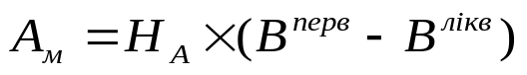
Кумулятивний коефіцієнт (Н_{а}) розраховується діленням числа років, які залишилися до кінця періоду експлуатації об’єкту на суму чисел років його корисного використання.

Згідно вихідних даних розраховуємо суму амортизаційних відрахувань:
Табл.

кумулятивний метод
рік | Вперв | К | АВ річ. | АВ нак. | Взал.
1 | 16000 | 0,2222 | 3 466,32 | 3 466,32 | 12 533,68
2 | 16000 | 0,1944 | 3 032,64 | 6 498,96 | 9 501,04
3 | 16000 | 0,1667 | 2 600,52 | 9 099,48 | 6 900,52
4 | 16000 | 0,1389 | 2 166,84 | 11 266,32 | 4 733,68
5 | 16000 | 0,1111 | 1 733,16 | 12 999,48 | 3 000,52
6 | 16000 | 0,0833 | 1 299,48 | 14 298,96 | 1 701,04
7 | 16000 | 0,0556 | 867,36 | 15 166,32 | 833,68
8 | 16000 | 0,0278 | 433,68 | 15 600,00 | 400,00

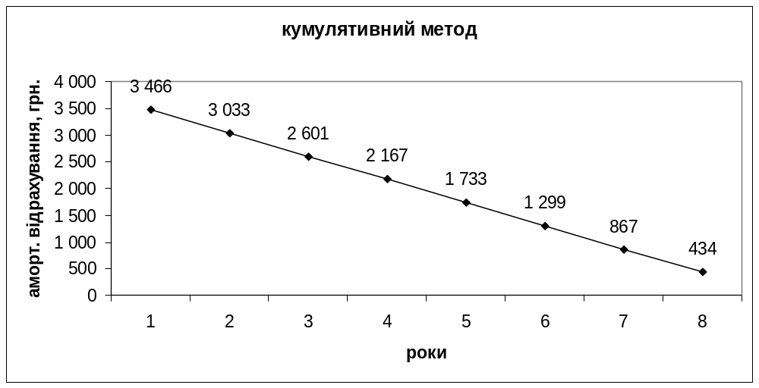
Особливістю даного методу є те, що він характеризується більш високими нормами амортизації в першій половині амортизаційного періоду і поступовим їх зниженням в другій половині.

Виробничий метод
Він ґрунтується на тому, що корисність об’єкту основних фондів оцінюється на основі його сумарного виробітку за весь період експлуатації у відповідних одиницях виміру. У даному випадку відрізки часу не відіграють ніякої ролі у процесі нарахування амортизації.
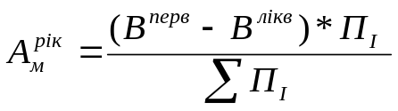,
де П_{і} — виробіток об’єкта ОФ в і-му році;
∑П_{і} — сумарний виробіток за весь час експлуатації об’єкта.

∑П_{і} = 83000
Табл.
виробничий метод
рік | Вперв | Вироб. | АВ річ. | АВ нак. | Взал.
1 | 16000 | 3000 | 563,86 | 563,86 | 15 436,14
2 | 16000 | 5000 | 939,76 | 1 503,61 | 14 496,39
3 | 16000 | 10000 | 1 879,52 | 3 383,13 | 12 616,87
4 | 16000 | 12000 | 2 255,42 | 5 638,55 | 10 361,45
5 | 16000 | 20000 | 3 759,04 | 9 397,59 | 6 602,41
6 | 16000 | 18000 | 3 383,13 | 12 780,72 | 3 219,28
7 | 16000 | 9000 | 1 691,57 | 14 472,29 | 1 527,71
8 | 16000 | 6000 | 1 127,71 | 15 600,00 | 400,00
∑ |  | 83 000

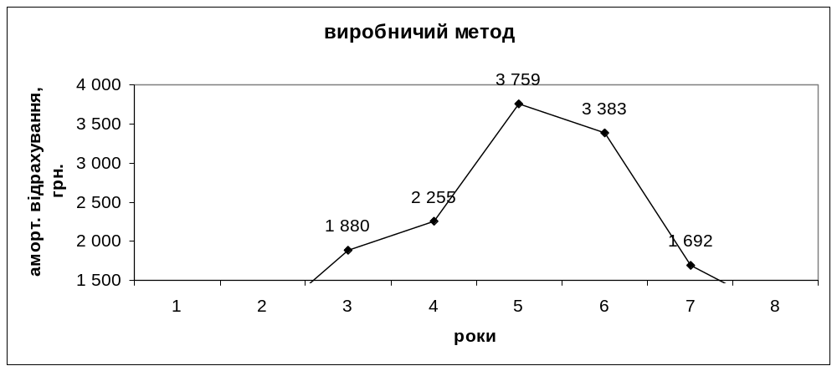

Отже, річні амортизаційні відрахування залежать від виробітку об’єкта у даний рік, тобто реально пов’язуються ці величини (амортизація та виробіток). Основним недоліком даного методу є труднощі у визначенні сумарного виробітку заздалегідь та для деяких об’єктів основних фондів.

Нарахування амортизації у податковому обліку
Річна сума амортизаційних відрахувань АВ визначається множенням коефіцієнту (квартальної норми амортизації На), що відповідає певній групі ОФ, на балансову вартість об’єкта Ба на даний момент:
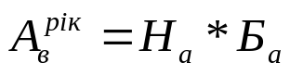
Як видно з таблиці, залишкова вартість об’єкта на 8-й рік значно перевищує ліквідаційну і становить 149,39 грн. Графік наочно показує, як щорічні амортизаційні відрахування поступово зменшуються, утворюючи згладжену лінію.
Табл.
розрахунок АВ податковим методом
рік | кв. | Вперв | АВ річ. | АВ нак. | Взал.
1 | 1 | 16000 | 1 600,00 | 1 600,00 | 14 400,00
 | 2 | 16000 | 1 440,00 | 3 040,00 | 12 960,00
 | 3 | 16000 | 1 296,00 | 4 336,00 | 11 664,00
 | 4 | 16000 | 1 166,40 | 5 502,40 | 10 497,60
2 | 1 | 16000 | 1 049,76 | 6 552,16 | 9 447,84
 | 2 | 16000 | 944,78 | 7 496,94 | 8 503,06
 | 3 | 16000 | 850,31 | 8 347,25 | 7 652,75
 | 4 | 16000 | 765,28 | 9 112,52 | 6 887,48
3 | 1 | 16000 | 688,75 | 9 801,27 | 6 198,73
 | 2 | 16000 | 619,87 | 10 421,14 | 5 578,86
 | 3 | 16000 | 557,89 | 10 979,03 | 5 020,97
 | 4 | 16000 | 502,10 | 11 481,13 | 4 518,87
4 | 1 | 16000 | 451,89 | 11 933,01 | 4 066,99
 | 2 | 16000 | 406,70 | 12 339,71 | 3 660,29
 | 3 | 16000 | 366,03 | 12 705,74 | 3 294,26
 | 4 | 16000 | 329,43 | 13 035,17 | 2 964,83
5 | 1 | 16000 | 296,48 | 13 331,65 | 2 668,35
 | 2 | 16000 | 266,83 | 13 598,49 | 2 401,51
 | 3 | 16000 | 240,15 | 13 838,64 | 2 161,36
 | 4 | 16000 | 216,14 | 14 054,77 | 1 945,23
6 | 1 | 16000 | 194,52 | 14 249,30 | 1 750,70
 | 2 | 16000 | 175,07 | 14 424,37 | 1 575,63
 | 3 | 16000 | 157,56 | 14 581,93 | 1 418,07
 | 4 | 16000 | 141,81 | 14 723,74 | 1 276,26
7 | 1 | 16000 | 127,63 | 14 851,36 | 1 148,64
 | 2 | 16000 | 114,86 | 14 966,23 | 1 033,77
 | 3 | 16000 | 103,38 | 15 069,60 | 930,40
 | 4 | 16000 | 93,04 | 15 162,64 | 837,36
8 | 1 | 16000 | 83,74 | 15 246,38 | 753,62
 | 2 | 16000 | 75,36 | 15 321,74 | 678,26
 | 3 | 16000 | 67,83 | 15 389,57 | 610,43
 | 4 | 16000 | 61,04 | 15 450,61 | 549,39

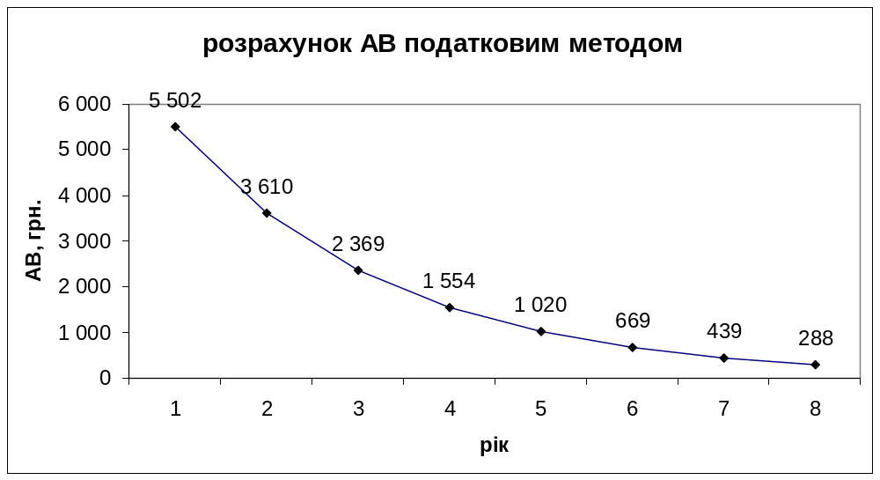
- Оборотні кошти підприємства
Оборотні засоби (оборотні кошти) – це матеріальні цінності і грошові кошти, які знаходяться у розпорядженні підприємства, які використовуються у процесі технологічного циклу виготовлення продукції і при її реалізації повертаються підприємству.
Поділ оборотних коштів на оборотні фонди і фонди обігу зумовлений особливостями їх використання у сферах виробництва продукції і її реалізації.
Оборотні фонди – це частина виробничих фондів підприємства, які повністю споживаються в кожному технологічному циклі виготовлення продукції і повністю переносить свою вартість на вартість цієї продукції.
Речовим змістом оборотних фондів є предмети праці, а також деякі засоби праці.

Оборотні фонди підприємства включають:
Виробничі запаси – предмети праці, які ще не залучені у виробничий процес і знаходяться на складах підприємства у вигляді запасів.
До виробничих запасів відносять:
- сировина;
- основні і допоміжні фонди;
- паливо та енергія;
- тара та тарні матеріали;
- малоцінні швидкозмінні предмети (термін експлуатації менше одного року)
До сфери виробництва відносять:
- незавершене виробництво;
- напівфабрикати власного виготовлення;
- витрати майбутніх періодів

Фонди обігу функціонують у сфері обігу (реалізації продукції).

Фонди обігу включають:
- готова продукція на складах підприємства;
- готова продукція, яка відвантажена але не оплачена;
- грошові кошти на розрахунковому і інших рахунках;
- грошові кошти у незавершених розрахунках;
- короткострокові фінансові вкладення;
- готівка в касі.
Стадії виробничого процесу.
Грошова стадія. На цій стадії кошти використовуються на придбання сировини, напівфабрикатів, палива, енергії: тобто на придбання ресурсів. При цьому грошові кошти переходять в матеріально-товарну форму. На цій стадії формуються виробничі запаси підприємства.
Виробнича стадія. На цій стадії запаси переходять у виробничу стадію. Включаються працівники, які отримують за свою працю заробітну плату. Матеріально-товарні цінності, враховуючи витрати на заробітну плату перетворюються в готову продукцію.
Товарна стадія. Виготовлена продукція продається. Підприємство отримує виручку, яка повністю погашає витрати і має у своєму складі прибуток.
Оборотні засоби поділяються на нормовані і ненормовані. До нормованих належать всі оборотні фонди та готова продукція на складах підприємства. До ненормованих відносяться відвантажена готова продукція та готівкові та безготівкові грошові кошти підприємства.
Структура оборотних засобів характеризується співвідношенням їх окремих елементів у загальному обсязі оборотних засобів, яке виражається у відсотках. Ця структура може бути досить різною в залежності від галузі, до якої належить підприємство, але в цілому по промисловості 2/3 оборотних засобів – це оборотні фонди, а 1/3 — фонди обігу.
Джерелом формування оборотних засобів підприємства є власні і залучені кошти. До власних коштів належать виділені підприємству при його утворенні кошти (якщо підприємства державні), статутні фонди недержавних підприємств, а також поповнення цих фондів. Поповнення може відбуватись за рахунок прибутку підприємства, а також за рахунок залучення в оборот стійких пасивів (заборгованості по заробітній платі, внесків на соціальне страхування, резервів майбутніх платежів).
Залученими оборотними коштами є кредити банків, якими покривається нестача власних оборотних засобів.
Розрахунок структури оборотних засобів підприємства за звітний рік:
Табл. .
Сума, грн.
питома
вага, %
Сума, грн.
питома
вага, %
1
сировина,
основні матеріали, покупні
напівфабрикати
79 00шення залишкової ваотості85000
22,05
77000
22,3
2
паливо
38500
9,99
31000
8,98
3
незавершене
виробництво
8100
2,1
7500
2,17
4
готова
продукція на складі
121000
31,39
116000
33,59
5
продукція
відвантажена, але не
сплачена у строк
51000
13,23
44500
12,89
6
грошові кошти
27100
7,03
21000
6,08
7
дебіторська
заборгованість
20500
5,32
19000
5,5
8
допоміжні матеріали
20600
5,34
17000
4,92
9
розрахунки
майбутніх періодів
3230
0,84
2500
0,72
10
запасні частини
10500
2,72
9800
2,84
385530
100,00
345300
100,00
усього
на початок року
на кінець року
Елементи оборотних
засобів
№
п/п

Розрахунок середньорічного залишку оборотних засобів
Для оперативного управління підприємством та щорічного підбиття підсумків його діяльності розраховують середньорічний залишок обігових коштів за рік:
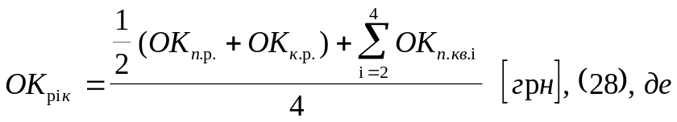
де —
ОК_{п.р.} і ОК_{к.р.} – залишок обігових коштів на початок та кінець року відповідно;
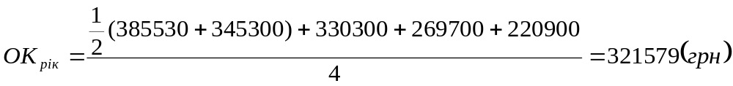ОК_{п.кв.і} - залишок обігових коштів на початок кожного кварталу окрім 1-го.

Розрахунок показників використання оборотних коштів у базовому та звітному роках.

Ефективність використання оборотних коштів підприємства характеризують наступні показники:
коефіцієнт обігу оборотних коштів;
коефіцієнт закріплення оборотних коштів;
тривалість одного обігу оборотних коштів.
Коефіцієнт обігу оборотних коштів визначається як відношення обсягу реалізованої продукції (виконаних робіт або наданих послуг) до середнього залишку обігових коштів за період, що аналізується.
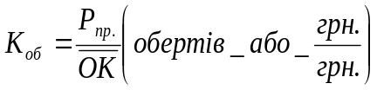
Коефіцієнт обігу оборотних коштів характеризує кількість обертів, що здійснюють обігові кошти підприємства за певний період часу. Він також показує об’єм реалізованої продукції, що приходиться на 1грн оборотних коштів.
Для визначення обсягу реалізованої продукції Р_{пр.} у звітному році скористаємось доходом підприємства за звітний період віднявши ПДВ та інші відрахування з доходу.
Використовуючи вихідні дані розраховуємо К_{об} (коефіцієнт обігу оборотних коштів) у звітному та базовому роках:
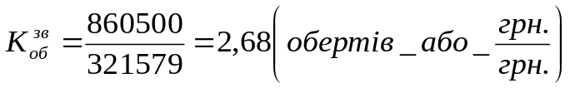
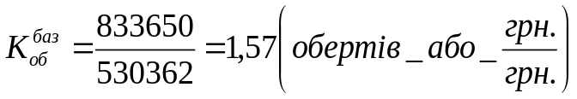

Коефіцієнт закріплення (завантаження) оборотних коштів визначається як відношення середнього залишку обігових коштів за період, що аналізується (ОК) до обсягу реалізованої продукції, виконаних робіт чи наданих послуг (Р_{пр.}). Даний коефіцієнт характеризує кількість оборотних коштів, яка приходиться на 1 грн. реалізованої продукції:
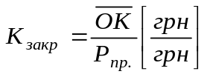
Використовуючи вихідні дані розраховуємо:
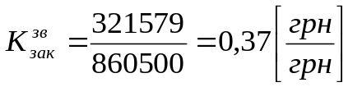
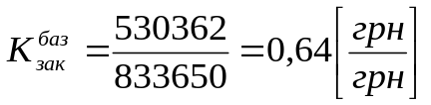

Тривалість одного обігу оборотних коштів показує тривалість одного обороту оборотних засобів в днях і визначається як відношення тривалості періоду, що аналізується (Т) до коефіцієнта обігу оборотних коштів (К_{об}):
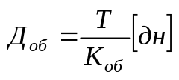
Використовуючи вихідні дані розраховуємо:
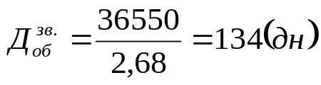
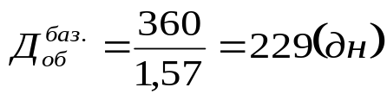

Висновки:
Коефіцієнт обігу оборотних коштів (К_{об}) у звітному році у порівнянні з базовим роком зріс удвічі (наближено) — з 2,68 до 1,57 (обертів або грн./грн.), що показує наскільки ефективніше стало працювати дане підприємство і використовувати свої обігові кошти. Внаслідок цього зменшився також майже вдвічі коефіцієнт закріплення оборотних коштів, зменшилася тривалість одного обороту ОК. Отже, як наслідок, підприємство потребує меншої кількості обігових засобів, оскільки досить ефективно їх використовує.

Відбулося вивільнення оборотних коштів у звітному році у порівнянні з базовим:
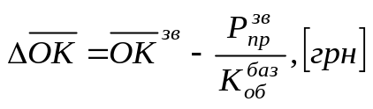
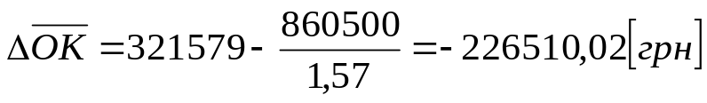

Основні техніко-економічні показники діяльності підприємства у звітному році

Фондовіддача активної частини складає:
Ф_{в. а.}= 8605000 / 132680 = 6,49 (грн./грн.)
Чистий дохід визначається як різниця між валовим доходом і відрахуваннями з доходу (ПДВ, акцизний збір та ін.):
ЧД = 992600 – 165410 – 1380 = 825810 (грн.)
Прибуток визначається як різниця між чистим доходом і собівартістю реалізованої продукції:
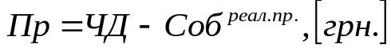
Рентабельність ОВФ визначається відношенням середньорічного прибутку (до оподаткування) до середньорічної вартості ОВФ:
Рент_{ОВФ} = 135535/265356*100% = 51,08%
Рентабельність реалізованої продукції визначається як відношення прибутку до собівартості продукції:
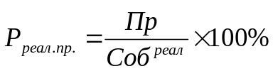
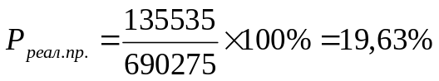
Рентабельність виробництва визначається відношенням прибутку до суми середньорічних вартостей основних фондів і обігових коштів:
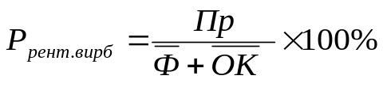
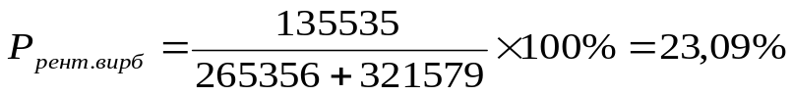
Рівень витрат на одиницю продукції визначається відношенням її собівартості до об’єму виготовленої продукції:
Рів.витр.= 690275 / 860500 = 0,80 (грн./грн.)

Табл. 5.1. Основні ТЕП діяльності підприємства

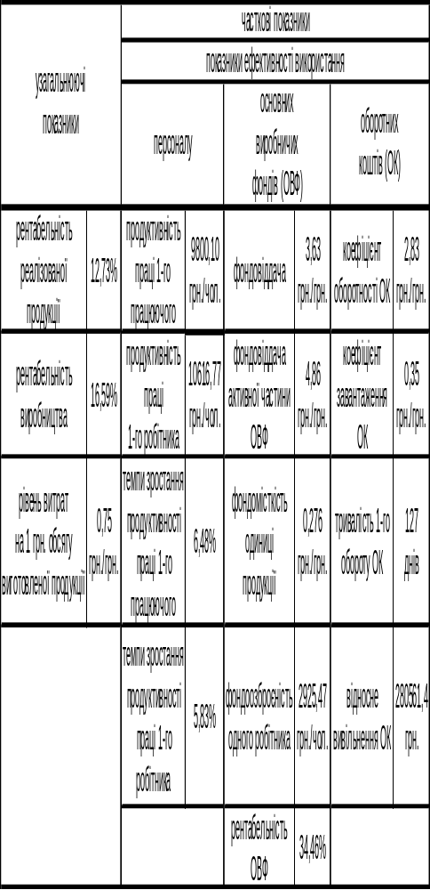

Висновок

Виконання курсової роботи з дисципліни "Економіка підприємства" є важливою складовою частиною навчального процесу. Під час виконання курсової роботи відбувається закріплення та поглиблення теоретичних знань, здобутих при вивченні курсу, освоєння методів виконання широкого кола типових планово-економічних розрахунків і обґрунтувань, формування практичних навичок створення власного підприємства.
Були детально розглянуті такі базові положення з курсу „Економіка підприємства”:
- реєстрація та необхідні для цього документи (на прикладі повного товариства);
- персонал підприємства;
- основні виробничі фонди та амортизація;
- оборотні засоби.
Розраховувалися усі базові показники по основним виробничим фондам, оборотним засобам, персоналу підприємства. Розглядалися різні види розрахунку амортизаційних відрахувань у бухгалтерському обліку, а також податковий метод. Отримані дані порівнювалися, отримано такі висновки за результатами порівняння:
тільки виробничий метод враховує виробіток об’єкта основних фондів у певний рік (кількість виробленої продукції). Інші методи цього не враховують, лише прямолінійний метод у даному випадку (при такому використанні обладнання) дає більш-менш подібні амортизаційні відрахування у розрахунку на одиницю продукції по роках. У податковому методі маємо величину недоамортизації рівну 149,39 грн.
Структура персоналу за рік фактично не змінилася, отримані показники майже ідентичні та при округленні дають однакові результати: у базовому та звітному роках у загальній чисельності персоналу питома вага робітників складає 91 %, а інших категорій — 9 %. Отже, структура персоналу на підприємстві залишається сталою, що свідчить про те, що ніяких кардинальних змін у виробництві не відбулося.
У звітному році відбулося зростання продуктивності праці з розрахунку на одного робітника (з 9061,41 до 10367,47 грн/чол.) та на одного працівника (з 8173,04 до 9456,04), а саме: у звітному році приріст продуктивності праці на одного робітника в процентах склав 14,41% і на одного працівника 15,7% за рахунок кращого використання трудових ресурсів.
Структура виробничих фондів підприємства представлена всіма групами. Значну частку мають такі групи: машини та обладнання, транспортні засоби, будівельні споруди та передавальні пристрої. За звітний період структура виробничих фондів дещо змінилася: збільшилася вартість груп 1, 7. Але загалом вартість основних фондів зменшилася на 1865 грн.
Середньорічна вартість основних виробничих фондів у звітному році склала 265356 грн.
Загалом показники використання виробничих фондів на підприємстві досить високі, як видно із таблиці у розділі 5, яка містить також й інші показники. Деякі показники можна покращити за рахунок збільшення активної частини в основних виробничих фондах.
Показник рентабельності основних виробничих фондів дуже високий — 51%.
Коефіцієнт обігу оборотних коштів у звітному році у порівнянні з базовим роком зріс — з 1,57 до 2,58 (обертів або грн./грн.), що показує наскільки ефективніше стало працювати дане підприємство і використовувати свої обігові кошти. Внаслідок цього зменшився також майже вдвічі коефіцієнт закріплення оборотних коштів, зменшилася тривалість одного обороту ОК. Отже, як наслідок, підприємство потребує меншої кількості обігових засобів, оскільки досить ефективно їх використовує. Відбулося вивільнення оборотних коштів у звітному році у порівнянні з базовим: 226510,02 грн.
Підприємству потрібно зменшувати (якщо це можливо) тривалість одного обороту оборотних засобів, тим самим підвищивши ефективність їх використання, а отже і зменшивши потребу в них.
Загалом підприємство працює досить вдало і має потенціал для покращення показників своєї діяльності.

Список використаної літератури

- Методичні вказівки до виконання курсової роботи з дисципліни “Економіка підприємства” для студентів спеціальностей 7.050.107 “Економіка підприємства” 7.050.106 “Облік і аудит” /Укладач Чевганова В.Я., Щур Н.І. – Полтава: Полтавський державний технічний університет імені Юрія Кондратюка, 1998р. – 50с.
- Економіка підприємства: Підручник / За заг. ред. С. Ф. По кропивного. — Вид. 2-ге, перероб. та доп. — К.: КНЕУ, 2001. — 528 с., іл.
- Закон України „Про підприємства в Україні” від 27 березня 1991 р.
- Закон України „Про господарські товариства” від 19 вересня 1991 р.
- Постанова КМУ від 25 травня 1998 року № 470 „Про порядок державної реєстрації суб'єктів підприємницької діяльності”.
- Закон України „Про підприємництво” від 7 лютого 1991 р.
- Бойчук І.М., Харків П.С., Хопчан М.І., Піча Ю.Я. Економіка підприємства: Навчальний посібник для студентів. Друге видання, виправлене і доповнене – К.: ”Каравела”; Львів: “Новий світ - 2000”, 2001.-298с.
- Положення (стандарт) бухгалтерського обліку 7 “Основні засоби ” від 27 квітня 2000р.
- Положення (стандарт) бухгалтерського обліку 15 “Дохід ” від 29 листопада 1999р.
- Положення (стандарт) бухгалтерського обліку 16 “Витрати ” від 31 грудня 1999р.

